招募公告
江苏晋陵工程咨询有限公司受常州市城市照明工程有限公司委托，就其常州市城市照明工程有限公司2026轮次PE管供应商初步筛选发布招募公告，欢迎有意愿参与的供应商积极踊跃报名，按公告要求提供相应资料并执行相关操作，符合条件的供应商将入选2026轮次PE管供应商初步筛选库，招募人将在初步筛选的供应商库公示结束后向入库单位发布招标文件，组织正式入围工作。
一、项目基本情况
项目编号：照明集采2025008
项目名称：常州市城市照明工程有限公司2026轮次PE管供应商初筛
招募范围：城市照明项目所涉PE管采购，包括但不限于招标清单范围内相应货物的设计、制造、包装、运输、装卸、安装、人工、检测（含抽检、委托第三方完成的所有检测）、协调、在验收合格前及保修期内货物所发生的维修、伴随服务及售后服务等。具体要求详见技术文件。
质量要求：合格，应符合现行国家标准、规范、强制产品认证等要求。
二、招募条件
1.须是中华人民共和国注册的企业并具有独立法人资格，具备有效的法人营业执照。
2.供应商必须具有良好的银行资信和商业信誉，不存在下列不良状况或不良信用记录：处于被责令停业，暂扣或吊销执照、暂扣或者吊销许可证、吊销资质的状态；进入清算程序，或被宣告破产，或其他丧失履约能力。（须提供承诺并加盖公章）
3.供应商在近三年不曾在任何合同中违约或因任何原因而使合同被解除。（须提供承诺并加盖公章）
4.供应商、法定代表人近三年（2023年1月1日起至获取招募公告截止之日）"中国裁判文书网"官方网站（http://wenshu.court.gov.cn）无行贿犯罪记录。如有行贿犯罪记录，不得参与本项目。（提供承诺书）
5.供应商、法定代表人未被各级人民法院在“中国执行信息公开网”网站（http://zxgk.court.gov.cn/shixin/）列为失信被执行人。（提供承诺书）
6.供应商在国家企业信用信息公示系统（http://www.gsxt.gov.cn/）中未被列入企业严重违法失信企业名单及企业经营异常名录。（须提供承诺并加盖公章）
7.供应商的法定代表人或负责人为同一人或者存在控股、管理关系的不同供应商，不得参加同一标段或者未划分标段的同一项目响应。
8.与招募人存在利害关系可能影响招募公正性的供应商，不得参加本项目。
9.本项目不接受联合体参与。
10.特定资格要求：
（1）供应商须为投标品牌的制造商或其直接授权的代理商（如为代理商，必须同时提供制造商针对本项目的授权书原件，且一个制造商只能授权一个代理商参加本项目报名）；
（2）制造商若授权代理商进行投标的，则制造商不得参与投标，否则将拒绝该制造商和其授权的代理商的投标资格。
（3）管材原材料的检测结果必须满足GB/T11115聚乙烯(PE)树脂表7内PE,M,18D022合格品序号1-4的指标要求（详见附件7），需提供原材料合格证加盖公章。
三、报名方式
1.资格审查须提供资料
（1）报名申请表（格式详见附件1）；
（2）有效期内的营业执照，经营范围含本次初筛相关内容；
（3）承诺书（格式见附件）；
（4）符合初筛条件资格要求的证明材料（原材料合格证等）。
2.报名时间
2026年01月07日至2026年01月19日，每天上午9：00至11：30，下午13：30至17：00（北京时间，周末、法定节假日除外 ）
3.报名地点
常州市钟楼区泽仁路9号一楼
4.审查方式
（1）在规定时间内将资格审查所需各项资料递交至报名地点，由代理机构进行审查。
（2）以上所有资料资格审查时必须提供有效复印件二份，电子版（U盘，原件扫描件）一份，复印件必须装订成册并加盖公章，电子版资料须与纸质资料内容一致。申请人必须对其提供的资料的真实性负责。
（3）如资格审查资料未提供或提供不全，在报名时间截止前可予以补充，报名时间截止后提供的资料不予接受。
（4）审核合格后该申请人即入选常州市城市照明工程有限公司2026轮次PE管供应商初步筛选库，具备参与后续正式入围资格。
四、其他补充事宜
1.澄清及答疑
（1）申请人对招募公告如有疑问，请在报名期间以书面方式向江苏晋陵工程咨询有限公司提出。
（2）有关本次招募公告若存在变更或修改，招募人将通过补充或更正形式在网站上发布，因未能及时了解相关最新信息所引起的响应失误责任由供应商自负。
2.不允许挂靠，提交资料中如有虚假信息，一经发现，招募人将有权禁止相关供应商参加公司后续项目。
五、对本次招募提出询问，请按以下方式联系。
1.招募人信息
名 称： 常州市城市照明工程有限公司
地 址：常州市河海西路520号
2.招标代理机构信息
名 称：江苏晋陵工程咨询有限公司
地 址：常州市钟楼区泽仁路9号一楼
联 系 人：严工
联系方式：0519-88132899/18512553350
网 址：http://js-jlzx.com/
邮 箱：jsjlgczx@163.com

附件1
报 名 申 请 表
招募单位 | 常州市城市照明工程有限公司
项目编号 | 照明集采2025008
项目名称 | 常州市城市照明工程有限公司2026轮次PE管供应商初筛
供应商报名情况
供应商名称（盖章）
经营范围
拟投品牌
资质名称及等级
（如有）
法定代表人
授权委托人
联系电话
报名时间
报名接受人审查  意见 | 审查人签名： 日期：
备注 | 1.供应商应如实填写相关内容。  2.所有资料应真实有效。

附件2
承 诺 书
致：常州市城市照明工程有限公司
我单位收到贵单位“照明集采2025008号”招募公告后，经仔细阅读和研究，决定参加本项目的招募活动并报名。为此，我方郑重声明以下诸点，并负法律责任。
1.如果我方的报名被接受，通过资格审查被列入贵公司常州市城市照明工程有限公司2026轮次PE管供应商初筛库，愿按《中华人民共和国民法典》履行自己的全部责任，入库期间严格按照招募人的每一项要求执行。
2.我方愿意提供招募公告中要求所有资料，并保证完全真实准确，若有虚假和违背，我公司愿意承担由此而产生的一切后果。
3.我方承诺财务状况良好，依法缴纳税收和社会保障资金，具备履行合同所必需的设备和专业技术能力，参加招募活动前3年内在经营活动中没有重大违法记录。
4.我方承诺具有良好的银行资信和商业信誉，不存在下列不良状况或不良信用记录：处于被责令停业，暂扣或吊销执照、暂扣或者吊销许可证、吊销资质的状态；进入清算程序，或被宣告破产，或其他丧失履约能力。
5.我方承诺在近三年不曾在任何合同中违约或因任何原因而使合同被解除。
6.我方承诺企业、法定代表人近三年（2021年12月1日起至获取招募公告截止之日）"中国裁判文书网"官方网站（http://wenshu.court.gov.cn）无行贿犯罪记录、未被各级人民法院在“中国执行信息公开网”网站（http://zxgk.court.gov.cn/shixin/）列为失信被执行人、在国家企业信用信息公示系统（http://www.gsxt.gov.cn/）中未被列入企业严重违法失信企业名单及企业经营异常名录。
7.我方承诺承接项目后无条件按照需方要求供货，且实际供货全部响应技术文件要求，我方不因涨价、调度、限产等因素停供，而造成现场进度延误；否则我公司愿意承担由此而产生的一切后果。
8.与本招募有关的正式通讯地址为：
地 址：
电 话：
传 真：
供应商法定代表人或代理人（签字或盖章）：
供应商名称（公章）：
日 期：2026年 月 日
附件3

法定代表人资格证明书
单位名称:
地址:
姓名: 性别: 年龄: 职务:
系 的法定代表人。为实施 项目的招募工作，签署上述项目的资审文件、进行合同谈判、签署合同和处理与之有关的一切事务。
特此证明。

供应商法定代表人或代理人（签字或盖章）：
供应商名称（公章）：
日 期：2026年 月 日

法定代表人身份证
（复印件正反面）

附件4
授权委托书

本授权委托书声明：我 ___________(姓名)系_________________（供应商名称）的法定代表人，现授权委托__________________（被授权人的姓名、职务）为本次招募中我单位的合法代理人，全权负责参加本次项目的报名、资格审查、签订合约以及与之相关的各项工作。本申请人对被授权人的签名负全部责任。
本授权书于__________年_______月________日生效，特此声明。

法定代表人签字或盖章： 日期：
职务： 联系电话：
单位名称： 地址：
身份证号码：

委托代理人（被授权人）签字或盖章： 日期：
职务： 联系电话：
单位名称： 地址：
身份证号码：

供应商公章：
地址： 电话：
传真： 邮编：
开户行：
账号：
代理人身份证
（复印件正反面）
备注：
1.法定代表人报名时，需携带本人身份证原件。
2.委托代理人报名时，需携带授权委托书、报名截止时间前连续三个月单位为其缴纳社保的证明材料和本人身份证原件。
附件5
其他资格审查所需材料

申请人简介、申请人营业执照、资质证书（如有）复印件加盖企业公章、符合资格审查资料要求提供的所有证明材料、优惠条款或承诺等其他所需材料。

附件6

PE管技术文件

采购内容
序号 | 名称 | 单位 | 材料编码
1 | PE管Φ25 | 米 | 0401010301000001
2 | PE管Φ32 | 米 | 0401010401000001
3 | PE管Φ40 | 米 | 0401010501000001
4 | PE管Φ50 | 米 | 0401010601000001
5 | PE管Φ63 | 米 | 0401010701000001
6 | PE管Φ70 | 米 | 0401011820000001
7 | PE管Φ75 | 米 | 0401010801000001
8 | PE管Φ90 | 米 | 0401010901000001
9 | PE管Φ110 | 米 | 0401011001000001
10 | PE管Φ160 | 米 | 0401011101000001

二、PE管相关要求
（一）管材的技术要求
1.管材材质为LLDPE，薄膜级聚乙烯，标号7042，聚乙烯管。
2.验收标准：外径允许误差正负1mm，壁厚允许误差正负0.2mm，超过标准即为不合格产品。
（1） PE管Φ25 外径Φ25 壁厚2.5mm
（2） PE管Φ32 外径Φ32 壁厚3mm
（3） PE管Φ40 外径Φ40 壁厚4mm
（4） PE管Φ50 外径Φ50 壁厚5mm
（5） PE管Φ63 外径Φ63 壁厚5.5mm
（6） PE管Φ70 外径Φ70 壁厚4.5mm
（7） PE管Φ75 外径Φ75 壁厚6mm
（8） PE管Φ90 外径Φ90 壁厚7mm
（9） PE管Φ110 外径Φ110 壁厚8.5mm
（10） PE管Φ160 外径Φ160 壁厚10mm
3.其他性能指数必须符合GB/T 13663.1 给水用聚乙烯（PE）管道系统 第1部分：总则； GB/T 13663.2 给水用聚乙烯（PE）管道系统 第2部分：管材标准（凡是不注日期的引用文件，以其最新版本适用于本标准）。
4.管材原材料必须符合GB/T 11115聚乙烯(PE)树脂表7内PE,M,18D022合格品序号1-4的要求（需提供原材料合格证）。
5.每件管材上必须用不易退色材料标注规格、米数刻度、生产日期和生产厂家名称。

三、交货与验收
1.此次投标材料数量为暂定数量，实际数量应根据经监理和甲方签字确认的数量确定。
2.供需双方、监理共同将依据有关规定，对货物进行验收，并签字确认。
3.中标单位如在招标单位规定的时间内未及时交出货物，招标单位将根据实际情况扣除相应的履约金。
4.投标单位应具备黑色、白色、红色、绿色、黄色等管材颜色的生产能力；管材具体颜色待中标后可根据业主通知要求供货。

四、PE管检测要求
1.管材原材料必须符合GB/T 11115聚乙烯(PE)树脂表7内PE,M,18D022合格品序号1-4的要求（需提供原材料合格证）。
2.颜色：管材的色泽应均匀一致，采用白、红、绿、黄、黑五种颜色。
3.外观：管壁不允许有气泡、裂口、分解变色线及明显的杂质，管内壁应光滑。
4.尺寸及偏差：
（1） 长度用精度5mm的尺测量，只允许存在正偏差。
（2） 平均外径测量按GB/T 8806中5.3.3规定进行，平均外径允许误差正负1mm。
（3） 平均内径测量按GB/T 8806中5.3.4规定进行，平均外径允许误差正负1mm。
（4） 平均壁厚测量按GB/T 8806中5.2规定进行，平均壁厚允许误差正负0.2mm。
5.管材的物理力学性能应符合下表的要求。
项目 | 技术指标 | 试验方法
拉伸强度 | ≥8MPa | 按GB/T 8804.2规定测定
断裂伸长率 | ≥350% | 按GB/T 8804.2规定测定
纵向回缩率 | ≤3.0% | 按GB/T 6671.2测定
6.卖方应提供所用原材料的规格、产地、厂家，并提供相关证明。所有原材料应为全新料。
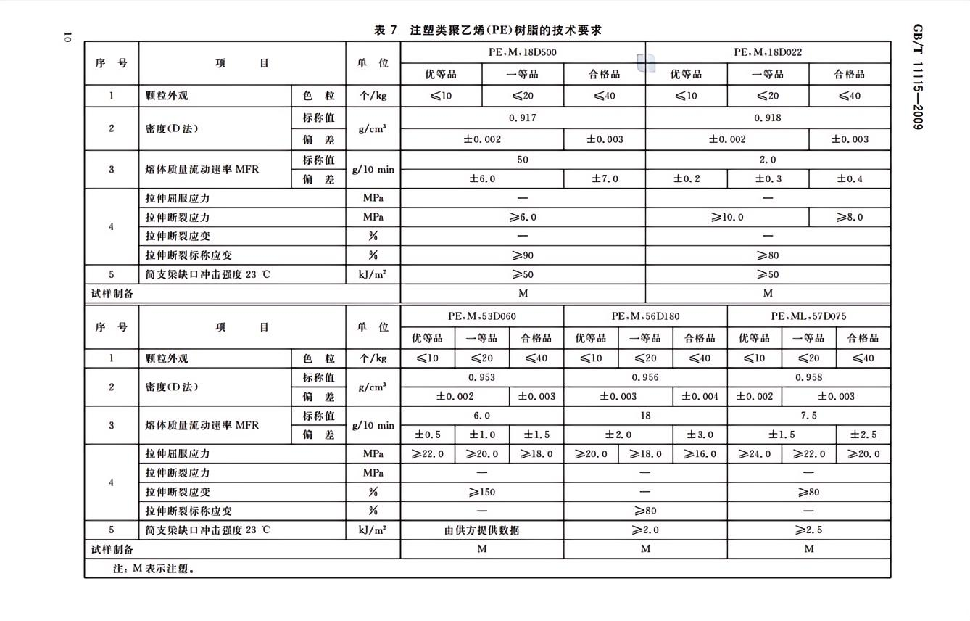
附件7

